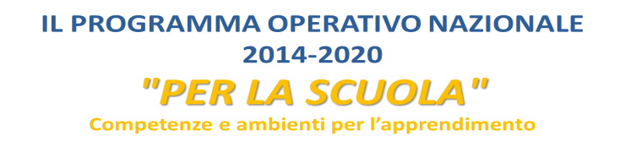

Istituto comprensivo n. 15 “Elio Vittorini”
Via Comunale SS. Annunziata – 98168 Messina tel./fax 090 356387
c.f. 97062170838 - www.icvittorinimessina.edu.it
e-mail: meic822001@istruzione.it - pec: meic822001@pec.istruzione.it

ALLEGATO C – AUTODICHIARAZIONE TITOLI

Il/La sottoscritto\a ____________________________________________
nato\a a ___________________________ prov. _______________ il _________________
domiciliato\a a ___________________________________________ alla Via ___________________________________________________________ tel __________________________________cellulare ________________________________ e-mail _________________________________________________________________
Cod. fiscale ______________________________________________
genitore dell’alunno _____________________________________________________ C.F.:
____________________________________________________ frequentante nell’ A.S. 2021/2022 la classe _______________________________________________
dell’Istituto__________________________________________________
e-mail ____________________________________________ @

DICHIARA

AI SENSI DEGLI ART. 46 E 47 DEL DPR 28.12.2000 N. 445, CONSAPEVOLE DELLA RESPONSABILITA' PENALE CUI PUO’ ANDARE INCONTRO IN CASO DI AFFERMAZIONI MENDACI AI SENSI DELL'ART. 76 DEL MEDESIMO DPR 445/2000 DI POSSEDERE I SEGUENTI TITOLI PER I QUALI SI RICHIEDE ATTRIBUZIONE DI PUNTEGGIO

TITOLO | VALORE DICHIARATO
Reddito ultimo ISEE presentato

Luogo e data, Firma

